Manual de software do usuário.

Como utilizar o sistema de gerenciamento baseado na linguagem C#.

ETESP

Giovanelli’s Pizzaria

21/05/2015

Sumário

Introdução ao software C# 3

-Login 3

Tela principal (Home) 4

Gerenciamento de clientes. 5

Gerenciamento de entregas (Pedidos em aberto) 7

Gerenciamento de entregas (Pedidos finalizados) 8

Gerenciamento de funcionários 9

Gerenciamento de fornecedores. 11

# Introdução ao software C#

## -Login

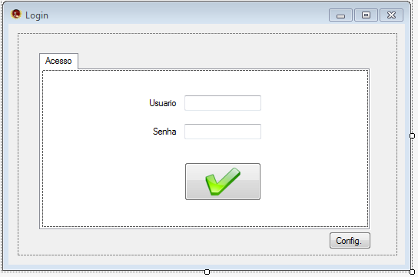

2

1

1. No campo de login, o usuário deve inserir seu nome e a senha fornecida pelo seu gerente em seus respectivos campos para ter acesso ao sistema.
2. Após inserir os dados, deve-se clicar no botão a fim de autêntica as informações.

## Tela principal (Home)

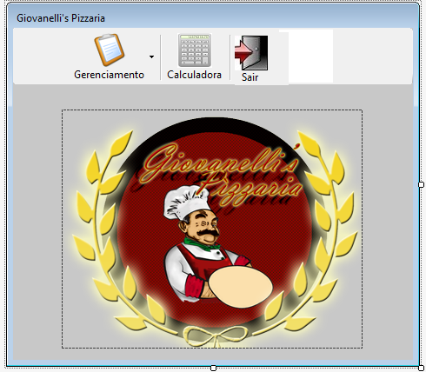

3

2

1

1. Ao clicar no botão “Gerenciamento”, um menu em cascata aparecerá para que o usuário possa selecionar o procedimento a ser executado. Por exemplo: Gerenciamento de clientes, gerenciamento de fornecedores, gerenciamento de promoções entre outros.
2. Abre uma calculadora do próprio Windows.
3. Encerra a sessão e fecha a aplicação, não gravando o login e senha do usuário.

## Gerenciamento de clientes.

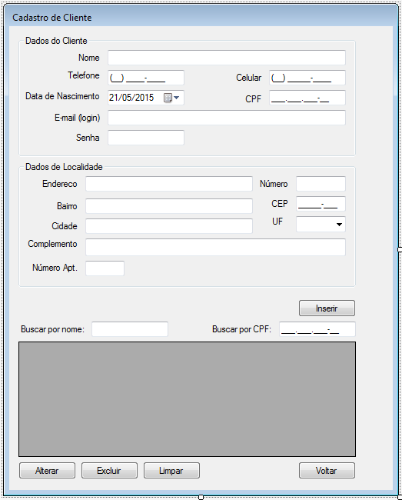

7

6

5

4

3

2

1

1. Quando o usuário entra na tela de gerenciamento de clientes, um formulário de cadastro é exibido na página disponibilizando os grupos com os itens a serem preenchidos pelo usuário com as informações de cadastro corretas.
2. Após o preenchimento de todas as informações nos campos correspondentes, quando o usuário acionar o botão “Inserir”, estas informações serão enviadas para o banco de dados e passarão a aparecer na tabela de cliente (Item 3).
3. Caso o usuário precise escolher buscar o cliente pelo nome ou CPF, ele pode usar o campo de busca localizado acima da tabela, assim filtrando os resultados que aparecem na tabela.
4. Quando o usuário clica em um cliente e aciona o botão “*Alterar*”, os campos de preenchimento de dados (Item 1) se preenchem automaticamente com as informações do cliente que se deseja alterar. Ao alterar os campos e acionar o botão “*Inserir*” (Item 2), as informações do cliente serão salvas em cima de seu item original na tabela.
5. Quando o usuário selecionar um cliente da tabela e acionar o botão “*Excluir*”, uma janela de confirmação aparecerá perguntando se o usuário tem certeza que deseja fazer essa ação. Caso o usuário confirme, todas as informações do cliente serão excluídas do banco. Caso não, a janela de validação se fecha e nada acontece.
6. O botão “Limpar” serve para que o usuário possa limpar todos os campos da tela para que possa iniciar uma nova ação na mesma.
7. Ao clicar, o usuário será redirecionado à tela inicial da aplicação.

## Gerenciamento de entregas (Pedidos em aberto)

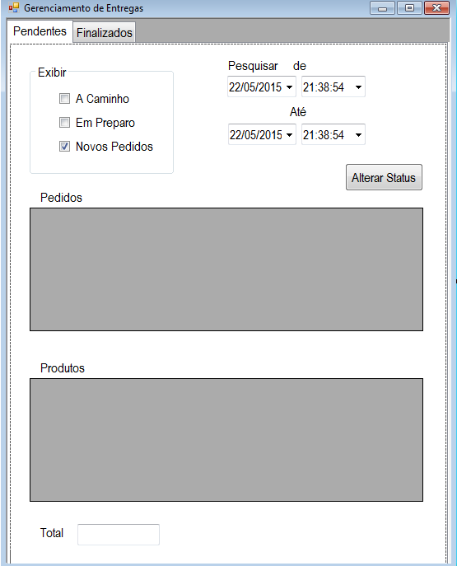

5

4

3

1

2

1. No campo “Exibir” o usuário tem a opção de escolher o status de busca dos pedidos ainda em aberto pelos seguintes campos

* A caminho: CheckBox destinado a filtrar os pedidos que o entregador ja tenha saído para realizar a entrega.
* Em Preparo: CheckBox destinado a filtrar os pedidos que estão sendo preparados.
* Novos Pedidos: CheckBox destinado a filtrar os pedidos novos que não estão em preparo.

1. O usuário tem a possibilidade de pesquisar o histórico de pedidos em um período determinado de datas.
2. Quando o pedido precisar ter o status atualizado, o usuário irá clicar no botão “Atualizar status” e seleciona o novo estado do pedido.
3. A tabela de pedidos é destinada a exibir os dados dos pedidos que não foram concluídos nem cancelados enquanto a tabela de produtos é destinada a exibir os produtos do pedido selecionado.
4. Neste campo, será exibido o valor total do pedido selecionado pelo usuário.

## Gerenciamento de entregas (Pedidos finalizados)

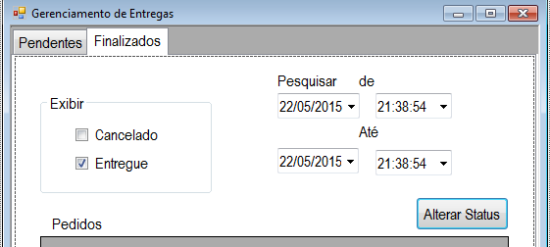

2

1

1. No campo “Exibir” o usuário tem a opção de escolher o status de busca dos pedidos ainda em aberto pelos seguintes campos

* Entregue: é destinado a filtrar os pedidos que foram entregues.
* Cancelados: é destinado a filtrar os pedidos foram cancelados.

1. Quando o pedido precisar ter o status atualizado, o usuário irá clicar no botão “Atualizar status” e seleciona o novo estado do pedido.

## Gerenciamento de funcionários

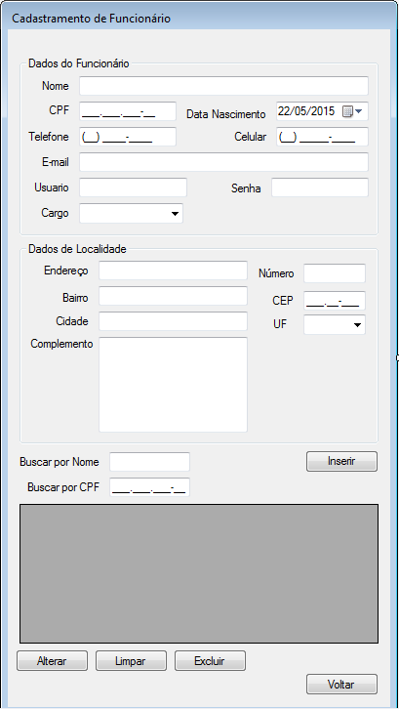

7

6

5

4

3

2

1

1. Quando o usuário entra na tela de cadastro de funcionários, uma janela com um formulário de cadastro ( Item 1) é exibido com os itens:

* Dados pessoais:
  + Nome: Campo alfabético destinado ao nome do funcionário.
  + Telefone: Campo destinado ao número de celular do funcionário.
  + Celular: Campo destinado ao número de celular do funcionário.
  + CPF: Campo destinado ao número de CPF do funcionário.
  + Email: Campo destinado ao correio eletrônico do funcionário que está sendo cadastrado
* Dados bancários:
  + Banco: Campo numérico de no máximo 3 dígitos destinado ao código do banco que o funcionário possui conta
  + Agencia: Campo numérico de no máximo 8 dígitos destinado ao código da agência que o funcionário possui conta
  + Conta: Campo numérico de no máximo 8 dígitos destinado ao código da conta do funcionário
* Dados de localidade:
  + Nome da rua: Campo alfabético de no máximo 40 caracteres destinado ao nome da rua do funcionário.
  + Nº: Campo numérico de no máximo 5 dígitos destinado ao número da residência do funcionário.
  + Apto: Campo numérico de no máximo 4 dígitos destinado ao número do apartamento do funcionário, caso este more em um apartamento ao invés de casa
  + Bairro: Campo alfabético de no máximo 20 dígitos destinado ao nome do bairro do funcionário.
  + CEP: Campo numérico de no máximo 8 dígitos com formatação visual de dados destinado ao número do CEP do funcionário.

1. Logo após o usuário preencher todos os campos obrigatórios, ele clica no botão “Inserir”(2) para que os dados possam ser salvos e inseridos no sistema e assim aparecer na tabela de funcionários(item 3).
2. A tabela exibe todos os dados cadastrados de um ou vários funcionários salvos no sistema.
3. Ao selecionar um funcionário e clicar no botão “Alterar” (item 4), o usuário tem a mostra os dados preenchidos na tela automaticamente. Basta mudar o dado ou campo desejado e clicar em “Inserir” (item 2)
4. Para fazer uma nova ação na tela de gerenciamento, basta o usuário clicar no botão “Limpar” (item 5).
5. Para efetuar a exclusão de um funcionário do sistema, basta o usuário selecioná-lo e logo após clicar em “Excluir” (item 6). Antes de realizar a ação, uma janela irá se abrir perguntando se o usuário confirma a exclusão. Caso contrário, nada acontece.
6. Ao clicar no botão “Voltar” (item 7), o usuário será redirecionado para da tela inicial.

## Gerenciamento de fornecedores.

## 

1. Neste grupo de campos, o usuário deve inserir os dados de um novo fornecedor preenchendo os seguintes campos:

* Nome Social;
* Nome fantasia;
* Telefone;
* O tipo de documento (CPF ou CNPJ)

E logo após, inserir os dados do responsável pelo fornecimento:

* Nome;
* Email;
* Telefone Celular.

1. Neste três campos, o usuário deve inserir os dados bancários do fornecedor. (código do banco, agência e o número da conta corrente).
2. Neste outro grupo, será destinado aos dados de localidade do fornecedor, separados pelos seguintes campos:

* Nome da rua;
* Número;
* CEP;
* Bairro
* UF;
* Cidade;
* Complemento.

1. Campo destinado para a exibição e seleção de um ou mais fornecedores.
2. Após realizar o preenchimento de todos os campos obrigatórios, deve-se clicar em “Adicionar” (item 5) para que o novo fornecedor possa ser salvo no sistema.
3. Para realizar uma busca de fornecedor, basta o usuário digitar o número do documento (CPF ou CNPJ) e clicar em “Buscar” (item 6).
4. Para fazer uma nova ação na tela de gerenciamento, basta o usuário clicar no botão “Limpar” (item 7).
5. Para efetuar a exclusão de um fornecedor do sistema, basta o usuário selecioná-lo e após clicar em “Alterar” (item 9) o botão “Excluir” (item 8) ficará disponível para exclusão.
6. Ao selecionar um fornecedor e clicar no botão “Alterar” (item 9), o usuário tem a mostra os dados preenchidos na tela automaticamente. Basta mudar o dado ou campo desejado e clicar em “Adicionar” (item 5)
7. Ao clicar no botão “Voltar” (item 10), o usuário será redirecionado para da tela inicial.